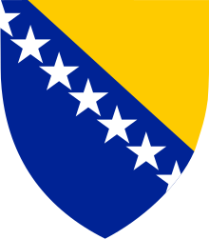  VIJEĆE MINISTARA  BOSNE I HERCEGOVINE | VLADA REPUBLIKE HRVATSKE

Zagreb, 20. lipnja 2023.

__________________________________________________________________________
Predlagatelj: | Vlada Republike Hrvatske
__________________________________________________________________________
Predmet: | Prijedlog zaključka o suradnji na području vojne izobrazbe
_________________________________________________________________________

PRIJEDLOG

Z A K LJ U Č A K

Vlada Republike Hrvatske i Vijeće ministara Bosne i Hercegovine podupiru jačanje uzajamnih odnosa i produbljivanje obrambene suradnje na području izobrazbe između Ministarstva obrane Republike Hrvatske i Ministarstva obrane Bosne i Hercegovine.
Ministarstvo obrane Republike Hrvatske i Ministarstvo obrane Bosne i Hercegovine poduzet će potrebne radnje u vezi sa sklapanjem sporazuma između Ministarstva obrane Republike Hrvatske i Ministarstva obrane Bosne i Hercegovine koji se odnosi na izobrazbu djelatnika Ministarstva obrane Bosne i Hercegovine i pripadnika Oružanih snaga Bosne i Hercegovine na vojnim obrazovnim ustanovama Oružanih snaga Republike Hrvatske.

